Website Evershop

Software Requirement Specification
Version 1.0

Thành phố Hồ Chí Minh, năm 20

Mục lục

1. Giới thiệu 1
1.1. Mục đích 1
1.2. Phạm vi 1
2. Tổng quát 2
2.1. Người dùng 2
2.2. Biểu đồ hoạt động của hệ thống 2
2.3. Luồng hoạt động của các trang 11
2.3.1. Luồng hoạt động các trang khách hàng 11
2.3.2. Luồng hoạt động các trang quản trị viên 12
3. Chức năng 13
3.1 Auth (Xác thực & Phân quyền) 13
3.1.1. Khách hàng 13
3.2.2. Quản trị viên 15
3.2. Base (Cơ bản) 16
3.2.1. Catalog (Danh mục sản phẩm) 16
3.2.2. Checkout (Thanh toán) 18
3.3.3 CMS (Quản lý nội dung) 19
3.3.4. COD (Thanh toán khi nhận hàng) 20
3.3.5. Customer (Quản lý khách hàng) 20
3.3.6. GraphQL (API) 21
3.3.7. OMS (Quản lý đơn hàng) 21
3.3.8. Promotion (Khuyến mãi) 22
3.3.9. Setting (Cài đặt) 22
3.3.10. Tax (Thuế) 23

1. Giới thiệu

1.1. Mục đích
Tài liệu đặc tả yêu cầu phần mềm cung cấp một cái nhìn tổng quan và chi tiết về các yêu cầu chức năng và phi chức năng của hệ thống EverShop. Tài liệu giúp đội ngũ phát triển và kiểm thử hiểu rõ các yêu cầu của hệ thống để thiết kế, triển khai và các hoạt động kiểm thử.

1.2. Phạm vi
Phạm vi của phần mềm là hỗ trợ việc quản lý hoạt động bán hàng trực tuyến dựa trên các modules của EverShop, bao gồm auth, base, catalog, checkout, cms, cod, customer, graphql, oms, paypal, promotion, setting, stripe, tax. Các chức năng chính như xác thực, quản lý sản phẩm, thanh toán, quản lý đơn hàng, và cài đặt hệ thống.

2. Tổng quát

2.1. Người dùng
Phần mềm này được thiết kế phục vụ cho việc kinh doanh bán hàng trực tuyến cho các người dùng là quản trị viên (Admin) và khách hàng (User).
Quản trị viên sẽ có quyền thực hiện tất cả chức năng quản trị trong hệ thống.
Khách hàng sẽ được quản lý giỏ hàng, tài khoản cá nhân, đơn hàng.

2.2. Biểu đồ hoạt động của hệ thống
Khách hàng là người sử dụng hệ thống để mua hàng.
Quản trị viên hệ thống là quản trị viên có chức vụ cao nhất của hệ thống, có quyền thực hiện tất cả các chức năng quản trị.
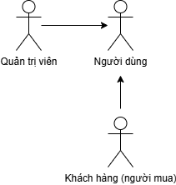
Hình 1. Sơ đồ các tác nhân tham gia hệ thống
Khách hàng thực hiện chức năng: auth, catalog, checkout, customer, promotion.
Quản trị viên hệ thống thực chức năng: auth, catalog, checkout, cms, cod, customer, graphql, oms, paypal, promotion, setting, stripe, tax.
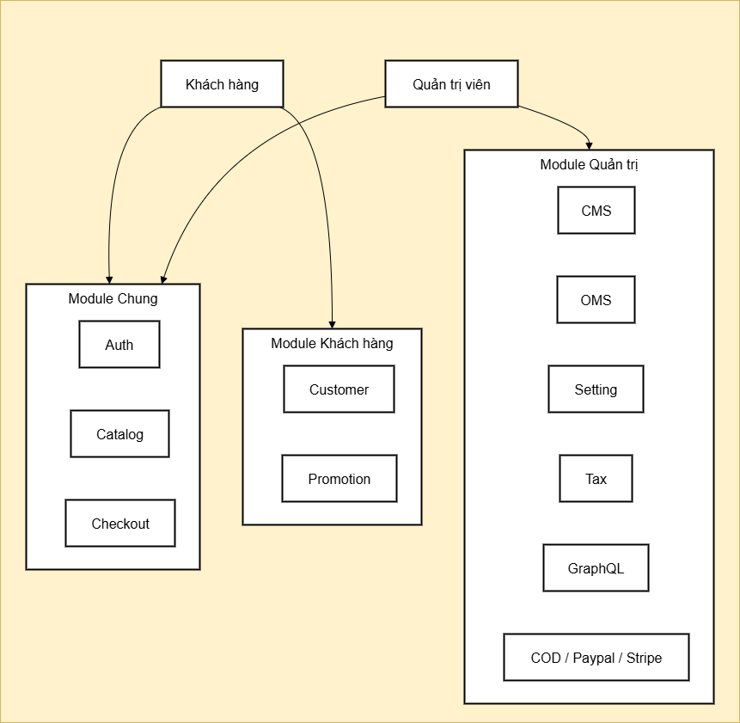
Hình 2. Sơ đồ tương tác giữa các tác nhân tham gia hệ với hệ thống
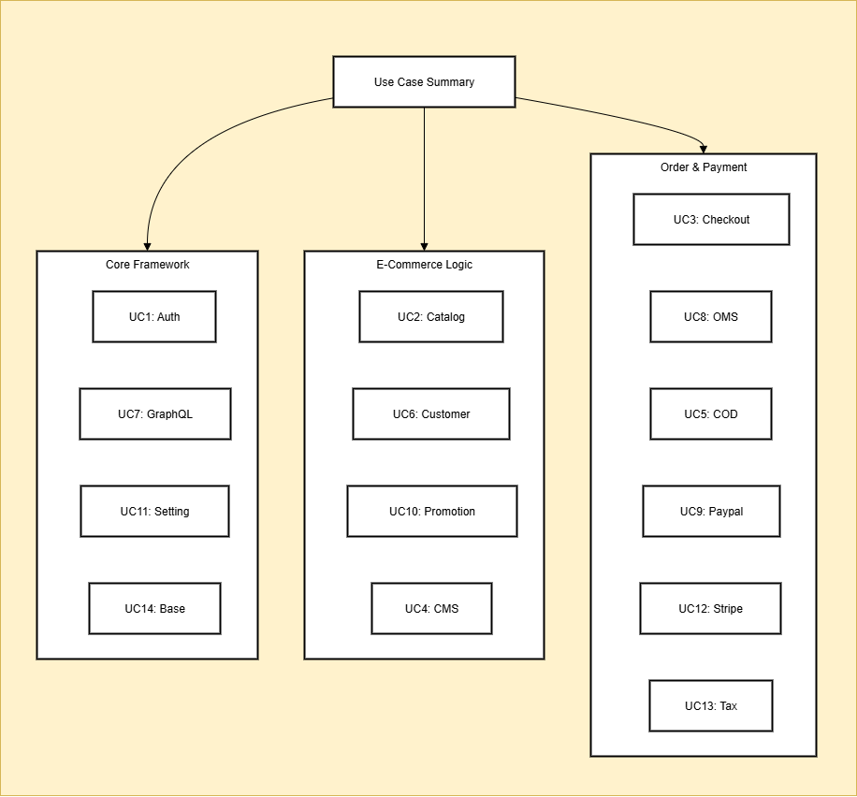
Hình 3. Sơ đồ use case summary.
UC1 Auth (Xác thực và phân quyền)
Khách hàng có thể đăng ký, đăng nhập, đăng xuất và chỉnh sửa thông tin cá nhân.
Quản trị viên có thể đăng nhập, đăng xuất, quản lý người dùng.
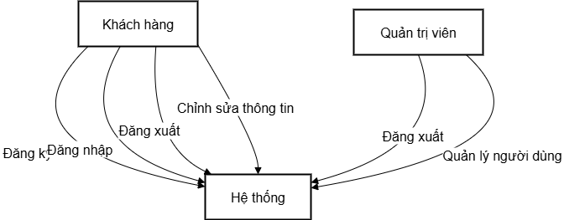
Hình 4. UC1 Auth (Xác thực và phân quyền)
UC2 Catalog (Danh mục sản phẩm)
Khách hàng có thể xem, tìm kiếm, lọc sản phẩm, xem chi tiết sản phẩm.
Quản trị viên có thể quản lý danh mục sản phẩm, thuộc tính, bộ sưu tập.
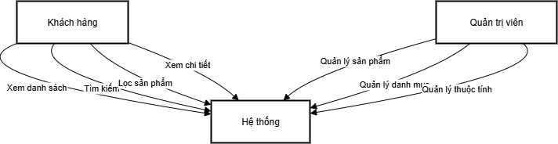
Hình 5. UC2 Catalog (Danh mục sản phẩm)
UC3 Checkout (Giỏ hàng & đặt hàng & thanh toán)
Khách hàng có thể quản lý giỏ hàng, đặt hàng, thanh toán, xem và theo dõi trạng thái đơn hàng.
Quản trị viên có thể quản lý đơn hàng.
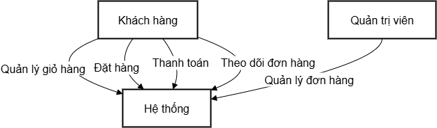
Hình 6. UC3 Checkout (Giỏ hàng & đặt hàng & thanh toán)
UC4 CMS (Quản lý nội dung)
Quản trị viên có thể quản lý nội dung trang web, như trang CMS.
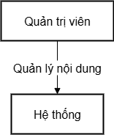
Hình 7. UC4 CMS (Quản lý nội dung)
UC5 COD (Thanh toán khi nhận hàng)
Quản trị viên cấu hình và quản lý phương thức thanh toán COD.
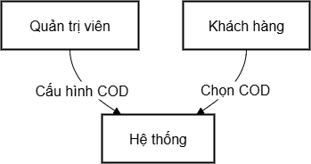
Hình 8.UC5 COD (Thanh toán khi nhận hàng)
UC6 Customer (Quản lý khách hàng)
Khách hàng quản lý tài khoản cá nhân. Quản trị viên quản lý danh sách khách hàng.
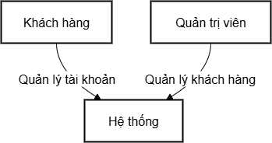
Hình 9. UC6 Customer (Quản lý khách hàng)
UC7 GraphQL (API)
Cung cấp API GraphQL cho frontend và tích hợp.
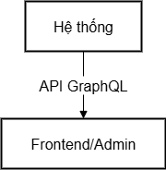
Hình 10. UC7 GraphQL (API)
UC8 OMS (Quản lý đơn hàng)
Quản trị viên quản lý đơn hàng, hoàn trả, v.v.
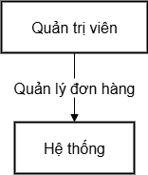
Hình 11.UC8 OMS (Quản lý đơn hàng)
UC9 Paypal (Thanh toán Paypal)
Tích hợp thanh toán Paypal.
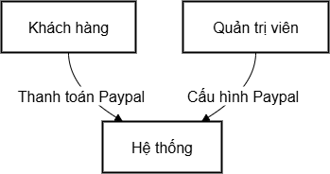
Hình 12. UC9 Paypal (Thanh toán Paypal)
UC10 Promotion (Khuyến mãi)
Quản trị viên tạo và quản lý khuyến mãi, mã giảm giá.
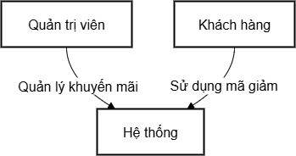
Hình 13.UC10 Promotion (Khuyến mãi)
UC11 Setting (Cài đặt)
Quản trị viên cài đặt hệ thống, payment, shipping, v.v.
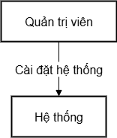
Hình 14.UC11 Setting (Cài đặt)\
UC12 Stripe (Thanh toán Stripe)
Tích hợp thanh toán Stripe.
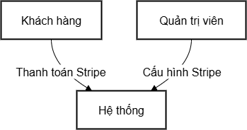
Hình 15. UC12 Stripe (Thanh toán Stripe)
UC13 Tax (Thuế)
Quản trị viên cấu hình thuế.
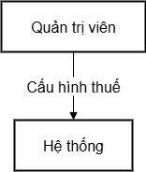
Hình 16. UC13 Tax (Thuế)

2.3. Luồng hoạt động của các trang

2.3.1. Luồng hoạt động các trang khách hàng
Luồng hoạt động các trang khách hàng
1: Nhấn nút (Trang đăng nhập - Auth)
2: Nhấn nút (Trang đăng ký - Auth)
3: Nhấn nút (Trang danh mục - Catalog)
4: Nhấn nút (Trang giỏ hàng - Checkout)
5: Nhấn nút (Trang thanh toán - Checkout)
6: Nhấn nút (Trang kết quả đặt hàng - OMS)
7: Nhấn nút (Trang thông tin tài khoản - Customer)
8: Nhấn nút (Trang đơn hàng - OMS)
9: Nhấn nút (Trang theo dõi đơn hàng - OMS)
10: Nhấn nút (Về trang chính - Base)
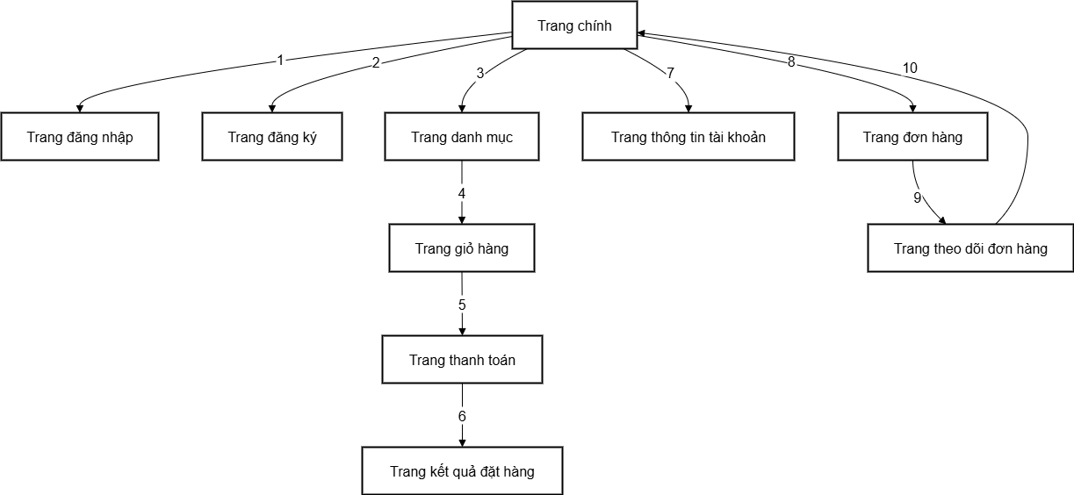
Hình 17. Luồng hoạt động của các trang

2.3.2. Luồng hoạt động các trang quản trị viên
- Nhấn nút (Danh mục sản phẩm - Catalog)
- Nhấn nút (Xem chi tiết sản phẩm - Catalog)
- Nhấn nút (Quản lý thuộc tính - Catalog)
- Nhấn nút (Quản lý sản phẩm - Catalog)
- Nhấn nút (Quản lý danh mục - Catalog)
- Nhấn nút (Quản lý bộ sưu tập - Catalog)
- Nhấn nút (Quản lý tồn kho - OMS)
- Nhấn nút (Quản lý đơn hàng - OMS)
- Nhấn nút (Quản lý người dùng - Customer/Auth)
- Nhấn nút (Cài đặt - Setting)
- Nhấn nút (Khuyến mãi - Promotion)
- Nhấn nút (Thuế - Tax)
- Nhấn nút (Thanh toán - COD/Paypal/Stripe)
- Nhấn nút (Về trang chủ - Base)
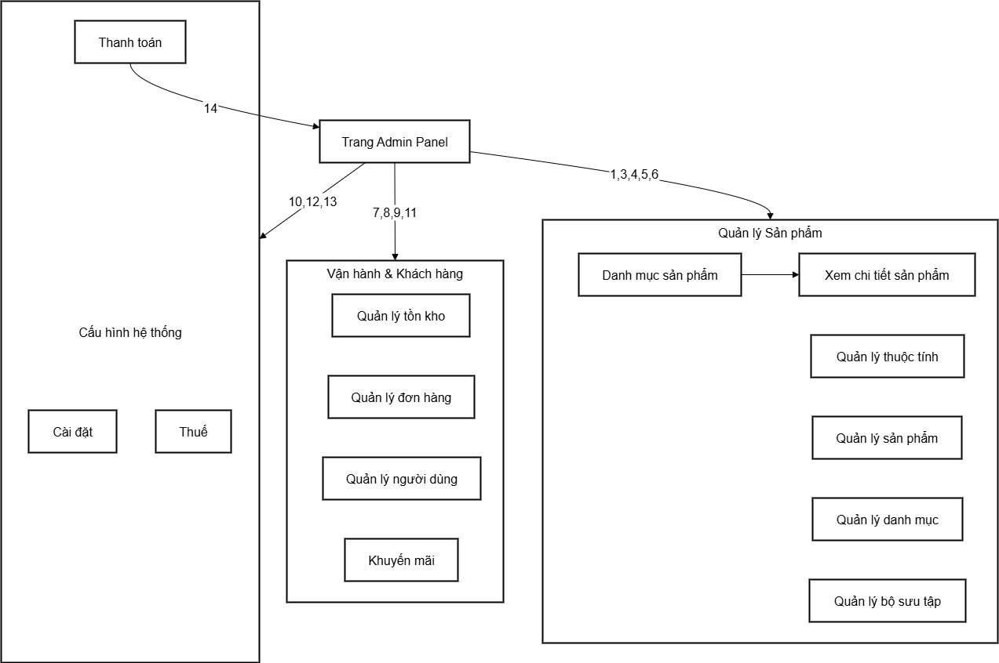
Hình 18.Luồng hoạt động các trang quản trị viên

3. Chức năng

3.1 Auth (Xác thực & Phân quyền)
Module Auth xử lý xác thực người dùng.

3.1.1. Khách hàng
Trang đăng nhập là trang yêu cầu khách hàng phải nhập email và mật khẩu đăng nhập thì mới được mua hàng trong EverShop (chỉ khách hàng mới đăng nhập ở trang này).
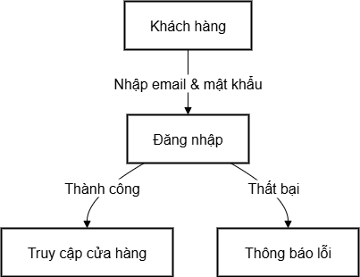
Hình 19.Trang đăng nhập của khách hàng.
Trang đăng ký là trang yêu cầu khách hàng đăng ký tài khoản để mua sắm.
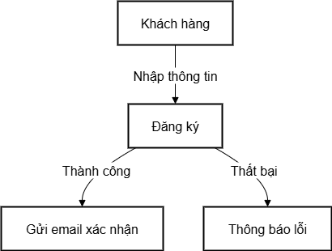
Hình 20. Trang đăng ký của khách hàng

    - Quản trị viên
Trang đăng nhập là trang yêu cầu quản trị viên phải nhập tên tài khoản và mật khẩu đăng nhập thì mới được vào EverShop để quản trị hệ thống (chỉ quản trị viên mới đăng nhập ở trang này).
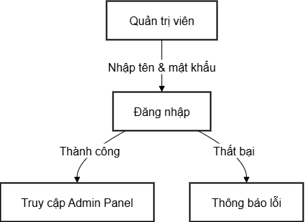
Hình 21. Trang đăng nhập của quản trị viên
Trang cập nhật trạng thái người dùng
Trang cập nhật trạng thái người dùng chỉ có quản trị viên mới được cập nhật người dùng.
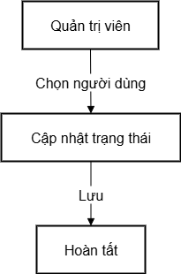
Hình 22. Trang cập nhật trạng thái người dùng

3.2. Base (Cơ bản)
Module Base cung cấp các chức năng cơ bản và nền tảng cho các module khác, bao gồm cấu trúc ứng dụng, xử lý request, và tích hợp cốt lõi.

3.2.1. Catalog (Danh mục sản phẩm)
Module Catalog quản lý sản phẩm, danh mục, thuộc tính, bộ sưu tập, và tồn kho. Khách hàng Trang danh sách sản phẩm là trang khách hàng tìm kiếm bằng thanh tìm kiếm, chọn danh mục, lọc theo thuộc tính.
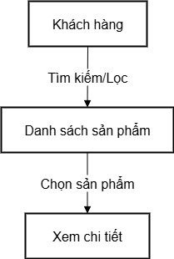
Hình 23. Trang danh sách sản phẩm
Trang chi tiết là trang khách hàng có thể xem các thông tin chi tiết, thuộc tính, ảnh, giá
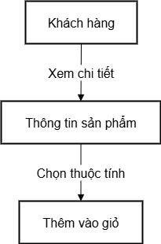
Hình 24. Trang chi tiết sản phẩm
Trang thêm sản phẩm là trang cho phép quản trị viên có thể thêm sản phẩm mới, bao gồm thuộc tính, danh mục, bộ sưu tập.
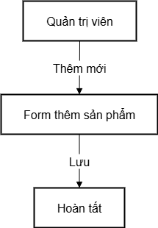
Hình 25. Trang thêm sản phẩm
Trang chỉnh sửa sản phẩm là trang cho phép quản trị viên cập nhật sản phẩm.
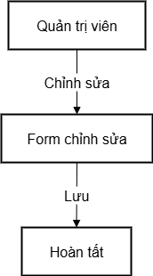
Hình 26. Trang chỉnh sửa sản phẩm
    - Checkout (Thanh toán)
Module Checkout xử lý giỏ hàng, đặt hàng, và quy trình thanh toán. Trang giỏ hàng là trang khách hàng sau khi đăng nhập có thể thêm sản phẩm vào giỏ hàng, điều chỉnh số lượng mua, hoặc xóa sản phẩm khỏi giỏ. Khi đã hoàn tất việc chọn, khách hàng nhấn vào nút “Thanh toán” để đặt hàng và thanh toán.
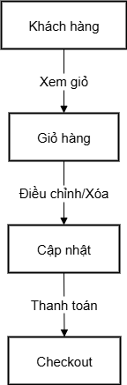
Hình 27. Trang giỏ hàng

3.3.3 CMS (Quản lý nội dung)
Module CMS cho phép quản trị viên tạo và quản lý các trang nội dung tĩnh, như trang về chúng tôi, chính sách
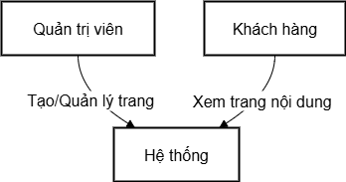
Hình 28. CMS (Quản lý nội dung)

3.3.4. COD (Thanh toán khi nhận hàng)
Module COD tích hợp phương thức thanh toán khi nhận hàng, cho phép khách hàng trả tiền khi nhận sản phẩm. Quản trị viên cấu hình phí và điều kiện.
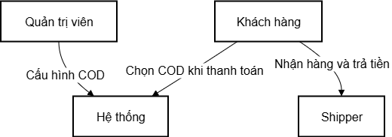
Hình 29. Sơ đồ use case chức năng cod

3.3.5. Customer (Quản lý khách hàng)
Module Customer quản lý thông tin khách hàng, tài khoản, địa chỉ, lịch sử mua hàng
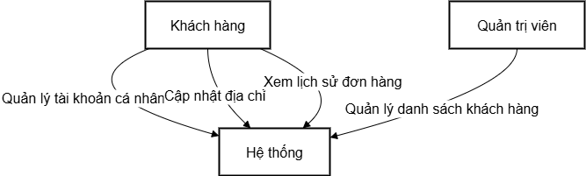
Hình 30. Sơ đồ use case chức năng customer

3.3.6. GraphQL (API)
Module GraphQL cung cấp API GraphQL để truy vấn dữ liệu từ frontend và admin panel, hỗ trợ tích hợp linh hoạt
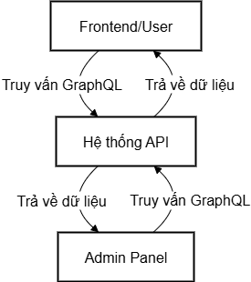
Hình 31. Sơ đồ use case chức năng graphql
3.3.7. OMS (Quản lý đơn hàng)
Module OMS xử lý quản lý đơn hàng, trạng thái, hoàn trả, theo dõi giao hàng cho quản trị viên
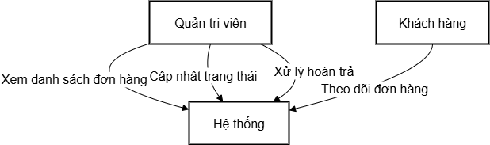
Hình 32. OMS (Quản lý đơn hàng)

3.3.8. Promotion (Khuyến mãi)
Module Promotion cho phép tạo mã giảm giá, chương trình khuyến mãi, áp dụng cho đơn hàng
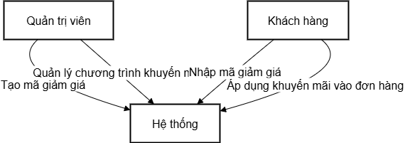
Hình 33. Promotion (Khuyến mãi)

3.3.9. Setting (Cài đặt)
Module Setting quản lý các cài đặt hệ thống, bao gồm payment methods, shipping, tax rates, và các tùy chỉnh khác.
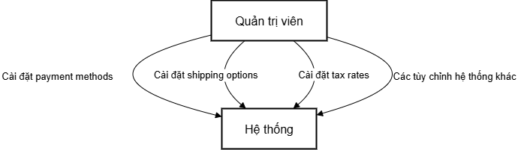
Hình 34. Setting (Cài đặt)

3.3.10. Tax (Thuế)
Module Tax xử lý tính toán thuế cho đơn hàng, dựa trên vị trí và tỷ lệ thuế được cấu hình bởi quản trị viên.
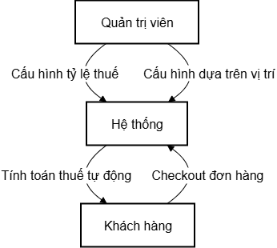
Hình 35. . Tax (Thuế)

